HACIENDA PÚBLICA
- Lograr un crecimiento económico municipal sostenible mediante la correcta aplicación del presupuesto
- Crear estrategias, líneas de acción, planes y programas que ayuden al correcto funcionamiento de las direcciones y jefaturas a su cargo
- Aumentar la recaudación mediante la eficacia de los trámites que brinda la dirección de catastro
- Realizar registro de información en SRFT
- Programación y aplicación de la ley de ingresos
- Elaboración del presupuesto de egresos
- Recaudación del impuesto predial
- Pago de la deuda pública
- Elaboración de cuenta pública

Hacienda Municipal | Total de cuentas | Cuentas pagadas | Recaudación total
Recaudación mensual del Impuesto predial | 91,558 | 34,566 | 37.8%

1.-Recaudación municipal
La Tesorería Municipal sigue impulsando la recaudación de ingresos propios, mediante la implementación de estrategias financieras que fomentan a los ciudadanos saltenses cumplir con sus obligaciones tributarias con el municipio, como son:
- Descuentos por pronto pago
- Convenios de pago
- Campaña de notificación de adeudos de predial y agua
- Pago en línea
- Caja de pagos móvil
- Cajas en cada delegación municipal
- Notificación de créditos fiscales por omisión al cumplimiento de obligaciones tributarias
2.- Pago en línea
COMPARATIVA RECAUDACIÓN PAGO EN LÍNEA
AÑO | 2020 | 2021 | ENERO A JULIO 2022
MONTO | $ 3,744,472.18 | $ 5,468,730.87 | $ 6,425,808.74
El uso de las TIC’s ha impulsado la recaudación municipal y a su vez dota a la ciudadanía de una opción cómoda y segura para realizar el pago de sus contribuciones, cada vez son más saltenses los que prefieren pagar su agua y predial sin salir de casa, evitando filas y ahorrando tiempo.

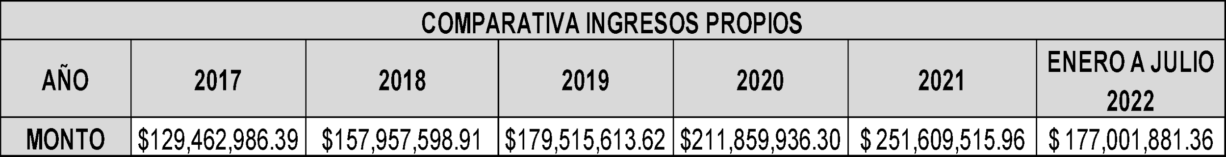
2.- Comparativa de ingresos

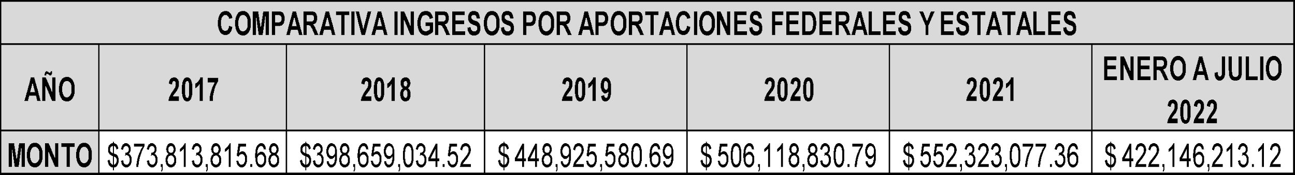

.3- Deuda pública
DEUDA PÚBLICA HEREDADA
No. | Nombre del Acreedor | Fecha de Contratación | Mondo Original | Saldo Actual
1 | BANCA BANSI SA | 30/01/2013 | $ 158,000,000.00 | $ 10,406,605.00
2 | BANOBRAS | 30/04/2014 | $ 60,000,000.00 | $ 36,708,860.48
TOTAL |  |  | $ 218,000,000.00 | $ 47,115,465.48

Porcentaje de la deuda pagada con recursos propios | 78%

4.- Calificadora de riesgos
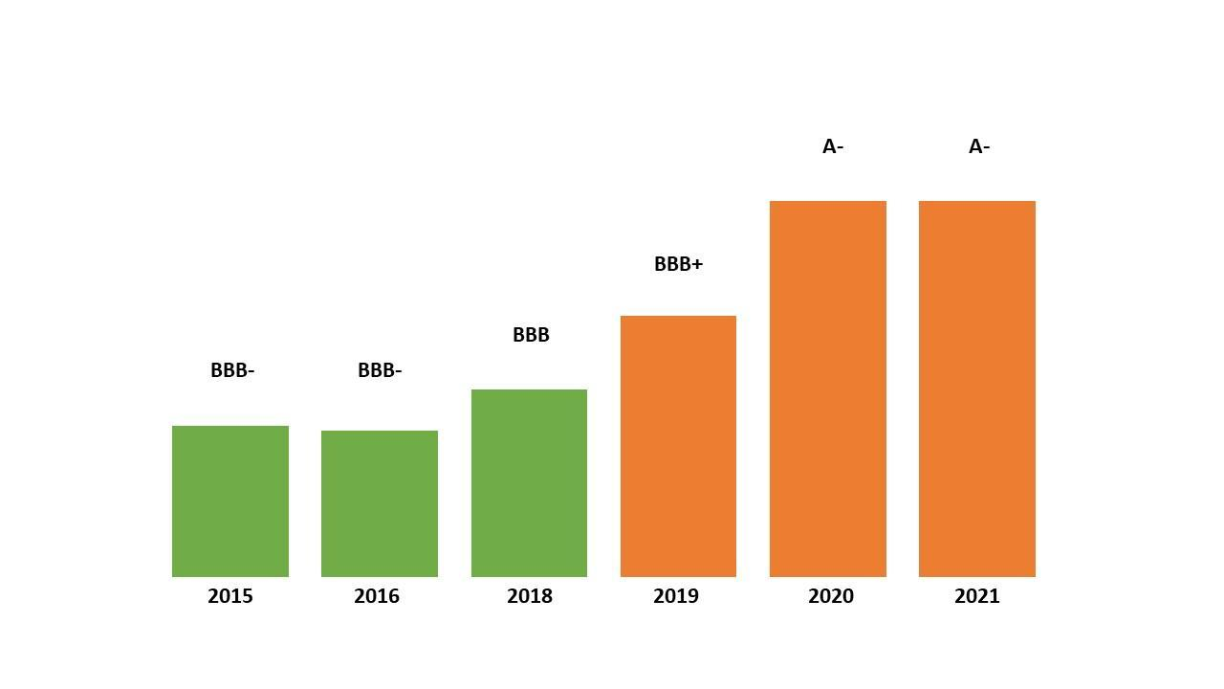
El 30 de noviembre de 2021, PCR Verum ratificó la calificación de largo plazo de A-, al municipio de El Salto, Jalisco. La ratificación en la calificación del municipio se fundamenta en la reducción constante en los indicadores de endeudamiento, así como a la buena generación de Ingresos propios respecto a la mezcla total, fortalecidos por un buen sistema recaudatorio; pese a las afectaciones provocadas por la contingencia sanitaria. De igual forma, el municipio cuenta con una adecuada posición de liquidez para afrontar de mejor manera el complicado entorno económico.

Fuente: Agencia Calificadora PCR VERUM.

5.- Inversión pública
INVERSIÓN PÚBLICA OCTUBRE 2021 - JUNIO 2022
Inversión en obra pública | $ 85,746,040.57
Inversión en programas sociales | $ 24,661,784.74
Inversión en servicios médicos (insumos) | $ 3,080,575.56
Inversión en servicios municipales | $ 31,177,283.16
Inversión en SIMAPES | $ 6,701,369.67
Inversión nuevo rastro municipal | $ 608,322.53
Inversión centro de salud pintas | $ 8,204,942.76
Inversión en vehículos operativos | $ 7,400,199.00
Inversión en alumbrado público | $ 7,985,316.34
Total | $ 175,565,834.33

DIRECCIÓN DE CATASTRO
- Aumento en la recaudación mediante la eficiencia de los trámites.
- Actualización de cuentas de la base de datos de Catastro y Valuación de Gabinete.
- Registro de avalúos y dictámenes en el sistema.

Dirección de Catastro | Total
Historial Catastral | 472
Dictamen Catastral | 549
Avalúo ordinario | 3,290
Avalúo Urgente | 72
Avalúo con Valor Referido | 53
Apertura de Cuentas Nuevas | 2,150
Manifestación de Construcción | 113
Traslado Sector | 10
Actualización de Valores | 6,797
Rectificaciones | 676
Transmisiones Patrimoniales | 4,587
Trámites Varios | 4,313

JEFATURA DE TIANGUIS
Actividades de la Jefatura | Observaciones
Atender y dar solución a las necesidades de los comerciantes de tianguis | 100 atenciones a comerciantes
Regulación de espacios en tianguis | 100% de espacios regulados
Barrida y recolección de basura en tianguis en coordinación con aseo publico | 100% de espacios de tianguis limpios
Trámite de cambio de propietario | 12
Recaudación de derecho de piso en tianguis | 12 tianguis

JEFATURA DE TIANGUIS
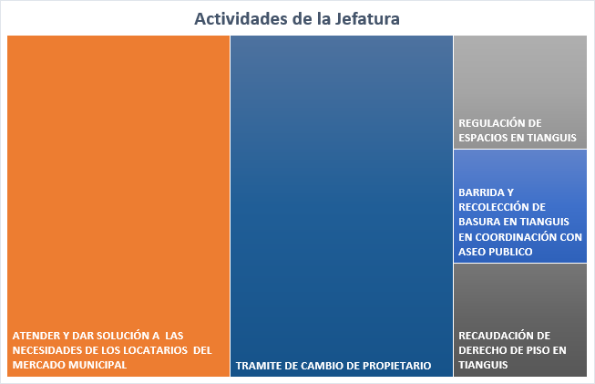
JEFATURA DE MERCADOS

Actividad de la Jefatura de Mercados | Total
Atender y dar solución a las necesidades de los locatarios del mercado municipal | 80
Autorización de puestos semifijos | 20
Contribuir y dar seguimiento a los desperfectos y problemáticas que aquejan al inmueble | 100%
Dotar de los servicios básicos a los locatarios del mercado | 100%
Mantenimiento a sanitarios en mercado municipal | 5
Mantenimiento a sanitarios en plaza Benito Juárez | 2

Actividades de mantenimiento
- Limpieza de espacios públicos
- Vigilancia permanente en las instalaciones del mercado municipal
- Reparación de luminarias
- Pintura de jardineras para dar una mejor imagen al mercado
- Reparación de techo de mercado

DIRECCIÓN DE INSPECCIÓN Y VIGILANCIA
La dirección de Inspección y Vigilancia realizó los siguientes operativos:
- Regulación de cuentas predial
- Fiestas patronales
- Atención a parques industriales
- Llanteras
- Quema de pirotecnia y fogatas
- Vistas a establecimiento para vigilar la correcta aplicación del reglamento y su regulación.
Actividades | Total
Infracciones | 1,120
Apercibimientos | 686
Orden De Visita | 799
Reportes | 200
Visitas de Inspección | 3,711

DIRECCIÓN DE APREMIOS
Apremios | Total
Notificaciones de infracciones | 2,608
Notificaciones pagadas | 348

